|  |  |  |  |
| --- | --- | --- | --- |
| **记录编号：** |  | **文件类别：** |  |

**地底世界 Under World**

**游戏需求说明书**

**文件修订记录：**

|  |  |  |  |  |
| --- | --- | --- | --- | --- |
| **版本编号** | **\*变化**  **状态** | **简要说明（变更内容和变更范围）** | **日期** | **变更人** |
| V1.0.0 | N | 新建项目文件夹和企划书文档 | 2024-03-12 | 蒋昕鹏 |
| V1.0.1 | N | 新建流程图、基本设定、玩法 | 2024-03-27 | 李萃杰 |
| V1.0.2 | C | 更改游戏术语、游戏角色的创建 | 2024-04-17 | 蒋昕鹏 |
| V1.0.3 | C | 更改游戏规则介绍内容 | 2024-04-25 | 李萃杰 |
| V1.0.4 | C | 更新目录 | 2024-05-01 | 李萃杰 |
| V1.0.5 | N | 新建玩家功能用例分析 | 2024-05-08 | 李昊阳 |
| V1.0.6 | C | 更改游戏规则介绍内容 | 2024-05-21 | 李萃杰 |
| V1.0.7 | C | 重制ER图 | 2024-06-01 | 李昊阳 |
| V2.0.0 | C | 需求说明书补充完成 | 2024-06-02 | 李萃杰、  李昊阳、  蒋昕鹏 |

*变化状态：N——新建，C——变更，D——删除

目录

TOC \o "1-2" \h \z \u1 简介 4

1.1 文档介绍 4

1.2 开发背景 4

1.3 游戏术语 4

2 游戏规则介绍 4

2.1 游戏玩法 4

2.2 游戏地图设计需求 5

2.3 游戏交互设计 7

2.4 游戏整体流程需求 8

3 系统通用性需求 9

3.1 性能需求 9

3.2 安全需求 9

3.3 政策法律需求 9

3.4 操作性需求 9

3.5 权限需求 9

3.6 适龄分级 10

4 游戏系统描述及系统功能 10

4.1 游戏系统描述 10

4.2 系统角色划分 10

4.3 系统功能用例 11

4.4 系统功能用例分析 11

# **1 简介**

* 1. **文档介绍**

本文档皆在介绍我们正在开发的射击向RPG小游戏，提供游戏的玩法设定说明和开发需求，并向开发人员说明所需要实现的界面交互功能以及玩法功能。

* 1. **开发背景**

现有的平板射击游戏过于注重竞技性，我们想要创造一个休闲为主的带有射击玩法的RPG游戏，主要以感受剧情为目的。游戏项目始于我们对RPG游戏的热爱，我们深知一款好的RPG游戏游戏不仅需要在游戏上有着精妙的设计，还需要一个引人入胜的故事背景和令人难忘的游戏体验。因此，我们致力于打造一款引人入胜、充满创新和乐趣的游戏，让玩家舒适地沉浸其中，尽情射击、享受游戏所带来的乐趣。

**1.3 游戏术语**

理查德：指玩家在游戏中的名字。

Gun：指玩家在游戏中使用的枪械武器。

Love：指玩家的生命值。

小钱钱：游戏中的通用货币。

道具：游戏内用于帮助玩家的物品，如治疗道具、弹药。

恶魔：与玩家对抗的角色，需击败以通关。

# **2 游戏规则介绍**

**2.1** **游戏玩法**

2.1.1主角行动设计需求

主角能够在地图中自由行走，使用上下左右键位对其进行操控。使用鼠标左键进行交互。在特定场合下，当玩家按着某一键时，主角会进入持枪状态，当进入持枪状态时，要求能够通过按键进行对枪械的操作，例如射击，换弹。目前这些按钮设计如下：Q键按着：进入持枪状态。W键按下：进行换弹或空仓换弹。Enter键按下：进行开火射击。

2.1.2战斗玩法设计需求

与传统rpg游戏采用的是回合制战斗模式，即**所有游戏内玩家轮流自己的回合，只有轮到自己时才能进行操纵。**这种游戏形式起源于桌面游戏。电脑游戏的雏形即来自于此。回合制网络游戏节奏较慢，玩家可以有大把的时间用来聊天；回合制游戏操作简单，可以加入包括宠物、召唤兽等复杂的系统，玩家可以同时操作数个角色。

但是，我们制作的游戏并非打算使用回合制战斗进行主要的战斗模式，而是采用即兴战斗，也可理解为遇敌后无回合限制，可直接操作的游戏，由于取消了回合的限制。使得公平性下降，但对技术的要求则大大增加。在游戏中战斗时并不会像回合制那样，敌对双方被分成两列，不是一个回合一招的方式进行战斗，而是依靠玩家的实时指令控制游戏人物行动（例如战斗）（类似于现实世界的搏斗）。战斗时可以按照自己的想象力进行战斗规划，自由度高，没有回合制那种束缚感。

因此，我们打算在基于这种战斗模式的前提下开发出以射击为核心的玩法。所以我们需要让我们操控的主角完成可视化射击体验，即能够通过游戏画面观察弹道的飞行轨迹，通过游戏声效判断子弹是否命中目标，是否击杀目标，是否正在换弹，是否还有子弹等。

2.1.3弹幕设计需求

游戏内的弹幕分为两种，1玩家发射的弹幕，2敌方发射的弹幕。玩家发射的弹幕触碰到敌方单位会扣除敌方单位的生命值。同理，敌方单位发射的弹幕也会扣除玩家的生命值。

2.1.4血量设计需求

玩家与敌方单位均会存在有限的血量，当一方触碰到另一方发射的弹幕时，血量会根据“伤害”进行相对应的减少。当有一方的血量小于等于零时，战斗就会结束。

2.1.5敌方单位设计需求

大体上可分为两种类型的敌人，远程攻击的，近战的。机制上，远程攻击的敌人会向玩家发射弹幕，玩家需要躲避对面发射的弹幕。近战敌人则会靠近玩家，对玩家造成伤害。

## **2.2** **游戏地图设计需求**

2.2.1 游戏地图，战斗场景设计需求

我们打算将游戏地图分为两大类，分别是探索类，战斗类

1.探索类地图：

探索类地图为游戏的主体部分，其中为玩家提供了大量的探索内容。因此探索类地图包含了游戏内绝大部分内容，其中包括，NPC对话，事件交互，剧情互动等等。玩家也可以在不同的探索类地图中来回穿梭，从地图A到地图B，或者从地图B到地图A之间往返。所以探索类地图之间必须要达到以下几点基本要求：

1.相邻的地图之间必须有场景或者互动的相关联。

2.地图与地图之间存在一定的互通逻辑。

3.地图之间因该有属于自己的BGM。

2.战斗类地图：

与探索类地图截然相反，战斗类地图的设计思路则是要求尽可能的空旷。而战斗类地图的进入方式也要有别于探索类。即只在触发了即兴战斗后才会进入战斗类地图。在这类地图当中，玩家的战斗方式有两种，躲避和还击。躲避即躲避敌方发射的弹幕。反击即用弹幕射击的方式进行反击。因此，战斗类地图的基本要求如下：

1.只能通过事件触发进入

2.正方形，场地空旷

3.必须是探索类的子地图，且地图风格与母地图的风格相似

2.2.2地图设计思路，美术风格的需求

为了给游戏构建一条完整的世界观和剧情流程，我们需要按照剧情的线性逻辑进行地图搭建。而按照剧情流程，主角是从火星的地表进入洞穴，再深入到火星的地底世界进行冒险的剧情逻辑。因此，按照流程规划，我们打算按照以下思路对地图进行搭建：火星地表-火星洞穴-火星文明的住宅-地下森林-洞窟（火山）-魔王城堡。其中细节内容如下：

1.火星地表&火星洞穴的要求：

这两张地图要求表现出火星地表&洞穴的荒凉景观，因此会使用大量的黄沙和岩石作为该地图的素材。此外地表与地下会有洞穴相互链接，玩家通过与洞穴的交互实现两张地图的相互联通。此外，我们会在这两张地图内提供新手教程指引，方便第一次入手这类游戏的玩家能够更快速的上手。

2.火星文明的住宅：

当玩家完成对前两张地图的新手指引后，我们会在这个游戏内遇到第一个友善的NPC, 这个NPC会跟着我们玩家进入到她的住宅里，而这个住宅就是我们要做的这张地图。因此，在这张图里，我们会绘制各种大大小小的房间，其中包括：大厅，饭厅，厨房，走廊，三件卧室和遗迹出口的通道。玩家在这张图里可以和这个NPC进行对话，或者通过与游戏内房间摆放的物品进行交互，从而去了解这里。而本章地图与下一张地图的链接点，就是遗迹出口这个区域，玩家通过这个区域，完成NPC对你的考验，即可正式踏上前往火星地底的旅行了。

3.地下森林：

地下森林为玩家第一个在火星地底的探索地图。该地图的设计风格要求按照我们现实生活中林间乡村的风格进行设计，其中包含以下几个元素：小屋，路人，河流，森林，森林小路，小桥，农田。

而这张地图会连接到另一个包含迷宫元素的超大型森林场景里。而这个超大型森林场景会包含许多个子场景。为了避免玩家产生迷路，在这个超大型森林场景中，我们要设计相关的指引，其中包括路人和路牌，玩家可以通过查看路牌或者询问路人去了解这个地图所包含的游戏内容。而我们也会在这个地图的各个子地图之中加入小镇元素，不同小镇之间也会通过任务进行场景关联。玩家必须通过完成前置小镇内的所有任务才可以前往下一个小镇。当玩家完成该地图的所有子地图事件之后，即可进入森林最深处前往下一张地图。

4.洞窟：

洞窟地图要求设计的类似于森林洞穴的美术风格。在这张地图中，玩家需要完成最后的任务即可进入最终地图魔王城堡。

5.魔王城堡：

要求设计风格能够凸显出诡异和魔力，从而侧面展现这个星球上魔王的强大。因此这张地图整体的设计元素要求要以城堡为主，在城堡的内部则要适当的加入一些猎奇元素，比如骨头，棺材，魔法阵，妖魔等。而玩家则则通过手中的武器，击杀层层小怪，最终杀死魔王，解放这里的居民。

## **2.3** **游戏交互设计**

2.3.1游戏剧情与事件设计

为了满足玩家的游玩体验，我们需要在游戏地图当中加入各种交互元素。其中我们打算把交互类型分为两大类。主线，支线。

1.主线

主线必须为游戏剧情的核心内容，始终贯穿游戏流程，而主线的推进我们会在游戏当中给予玩家强烈的暗示。例如，想要往前探索就必须促进剧情的前进。而主线的交互设计我们打算做成与NPC进行对话的方式进行推进，在对话过程中，我们也会加入一些对话问答给玩家一些分支选项，不同的分支选项不会影响最终的结局。

2.支线

作为支线，必须出现在主线以外的事件，我们希望这个游戏的支线是通过玩家在地图中的探索中发现的。触发支线的方式可以有很多种。比如，与路人对话，与动物互动，与物品交互。在触发支线后，我们会设计一些小游戏供玩家游玩。目前包含在设计方案内的小游戏有，射击鱼群，射击苹果，躲避障碍。这些支线小游戏的核心模板会和战斗模式的核心模板相似，即触发支线小游戏后会进入到一个战斗场景内，在该场景中玩家可以发射弹幕攻击场景内存在的实体，也可能被要求躲避场景内实体的追击。但与战斗交互不同的是，小游戏带给玩家更多的是轻松与愉悦，玩家即使输了小游戏也不会遭受惩罚（比如，游戏内死亡）。

2.3.2 NPC与游戏场景，物品交互设计：

1.NPC交互设计需求：

当玩家靠近NPC时，应当有能够与NPC交互的触发条件。如，鼠标点击，玩家接触NPC，NPC接触玩家。与NPC的交互内容分为以下几个种类，对话，跟随玩家，取消跟随玩家，进入小游戏，进入战斗等。当玩家完成与NPC完成交互后，交互的内容应当改变，而不是重复的进行某一个事件的交互。

2.游戏场景交互内容需求：

游戏场景的交互内容主要是场景之间的移动。比如当玩家在小路上走到地图尽头时，玩家不会因为走到了地图边缘而卡住不动，而是传送到另一张与之衔接的地图当中继续探索。这和我们在2.1.1地图的设计需求当中的理念是一致的。

3.物品交互内容需求：

物品交互的主要内容是对话与拾取。玩家通过在地图当中的探索中会遇到许许多多的小物件，当玩家感兴趣时，可以点击物品，之后就会弹出对话框让玩家了解这些物品或世界的故事。

## **2.4 游戏整体流程需求**

游戏的战斗方式参考了传统的弹幕射击游戏，但战斗的形式有很多种，在这个游戏里的战斗并不意味着开打，只是在用自己手中的武器处理相应的事件。比如遇到NPC被前方倒下的树木拦住了去路，此时玩家如果想要帮助该NPC,就可以进入战斗模式，用你手中的枪和子弹清理掉倒下的树木。或者帮助NPC钓鱼时，玩家也可进入战斗模式，用子弹去射击鱼群。在地图中也可能会夹杂着射击弹幕类解密系统，让玩家享受到不一样的射击战斗乐趣。

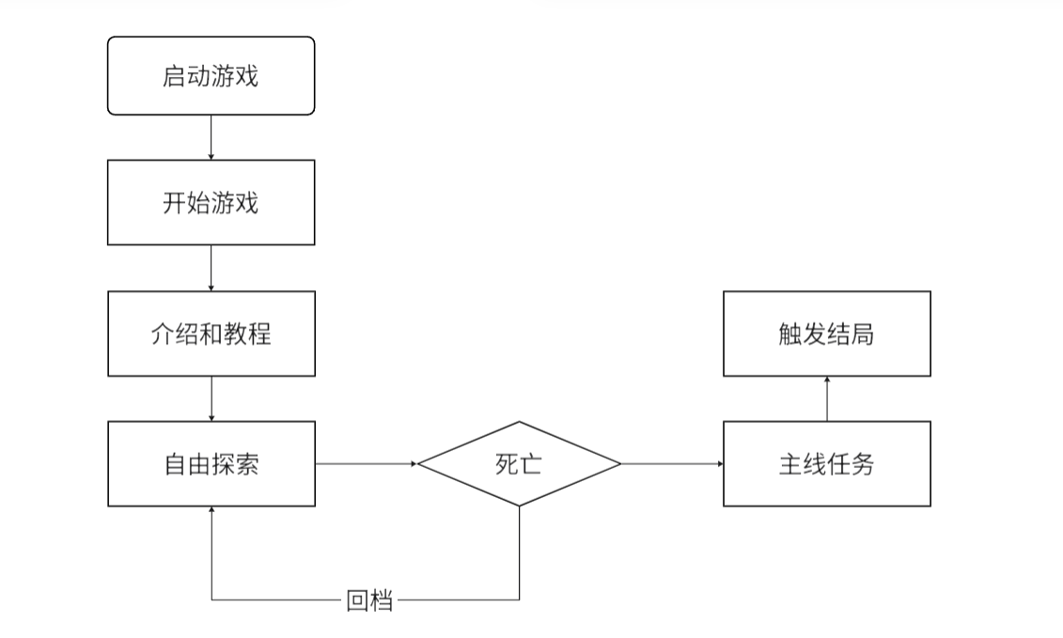

**3 系统通用性需求**

**3.1 性能需求**

适用于Windows平台使用。最低要求配置：

处理器：Intel Core i3或同等性能，推荐i5或更高。

内存：至少4GB RAM，推荐8GB或更高。

硬盘：至少1GB可用空间，推荐2GB或更高。

显示器：1024x768分辨率，推荐更高分辨率。

显卡：NVIDIA GeForce GTX 600系列或同等性能，推荐更高性能显卡。

网络：不需要。

软件：Windows 10或更高版本，其他软件如Office、Adobe等需兼容。

**3.2 安全需求**

满足国家信息安全等级保护三级认证。

**3.3 政策法律需求**

响应国家未成年人游戏保护法未成年人一天不准玩一个小时。

**3.4 操作性需求**

玩家只能通过键盘和鼠标操作。

**3.5 权限需求**

3.5.1 隐私敏感权限

读取你的硬盘中的内容：

允许应用读取您硬盘的内容。

修改或删除你的硬盘中的内容：

允许写入硬盘。

拍摄照片或视频：

允许该应用使用相机拍摄照片和视频。此权限可让该应用可让该应用随时使 用相机，而无需您的确认。

检索正在运行的应用：

允许该应用检索近期运行的和当前正在运行的任务的相关信息。此权限可让 该应用了解设备上使用了哪些应用。

3.5.2 常规权限

查看网络连接：

允许该应用查看网络连接的相关信息，例如存在和连接的网络。

查看WLAN连接：

更改网络连接性：

允许应用更改网络连接的状态。

连接WLAN网络和断开连接：

完全的网络访问权限：

允许应用程序打开网络套接字。浏览器和其他某些应用提供了向互联网发送 数据的途径，因此应用无需该权限即可向互联网发送数据。

运行前台服务：

允许该应用使用前台服务。

控制振动：

允许应用控制振动器

防止电脑休眠：

允许应用阻止设备进入休眠状态。

**3.6 适龄分级**

16周岁及以上。

**4 游戏系统描述及系统功能**

**4.1 游戏系统描述**

标题主页面正常流程运行，选择开始游戏的时机，玩家可以正常游玩游戏，并且实现游戏所描述的功能。

**4.2 游戏角色描述**

角色名称 职责简述

理查德 玩家所操作的角色

绮可 主角团之一

娅朵莉 主角团之一

艾伊 主角团之一

拉娜 主角团之一

**4.3 系统功能用例**

4.3.1 标题页面功能用例

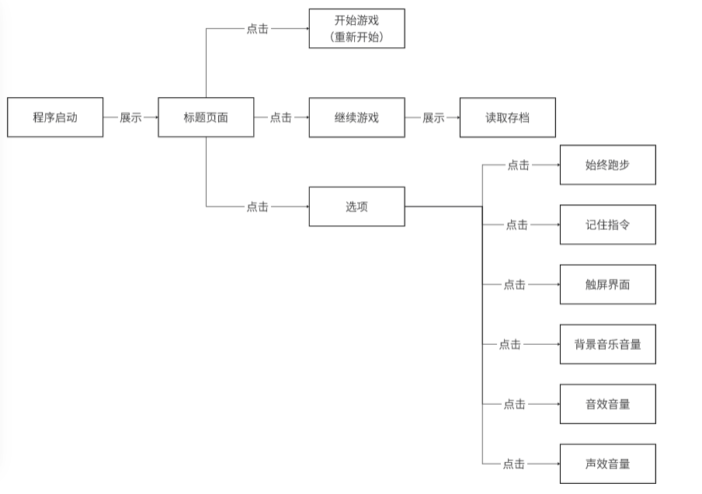

**4.4 系统功能用例分析**

4.4.1 玩家功能用例分析

4.4.1.1

|  |
| --- |
| **用例简介** |
| 人物发射子弹的功能，这是游戏中的核心战斗机制。 |
| **执行者** |
| 玩家、系统 |
| **前置条件** |
| 角色必须处于上膛的状态  角色必须处于允许射击的状态。 |
| **后置条件** |
| 子弹从玩家角色的武器中发射。  子弹朝玩家角色面朝的方向移动。  如果子弹击中敌人，将根据武器属性造成伤害。 |
| **基本路径**  玩家按下射击按钮。  游戏检查玩家角色是否上膛。  游戏检查玩家角色是否处于允许射击的状态。  在玩家角色的位置生成一个子弹实例。  根据玩家角色面朝的方向给子弹一个轨迹。  子弹沿轨迹向前移动。  游戏检查子弹与任何敌人的碰撞。  如果检测到碰撞，敌人受到伤害。  子弹在行进一定距离或击中敌人后从游戏世界中移除。 |
| **补充说明** |
|  |

4.4.1.2

|  |
| --- |
| **用例简介** |
| 玩家角色可以与游戏世界中的可互动目标进行交互的功能。 |
| **执行者** |
| 玩家、系统 |
| **前置条件** |
| 玩家角色必须在可互动目标的互动范围内。  可互动目标必须处于允许互动的状态。 |
| **后置条件** |
| 互动事件被触发，可互动目标执行相应的事件。 |
| **基本路径**  玩家角色接近可互动目标。  玩家按下互动按钮。  游戏检查玩家角色是否在互动范围内。  游戏检查可互动目标是否处于可互动状态。  触发事件。  游戏相应更新可互动目标的状态。  玩家可以继续游戏，并获得互动的结果。 |
| **补充说明** |
|  |

4.4.1.3

|  |
| --- |
| **用例简介** |
| 当玩家角色进入新地图时自动播放背景音乐（BGM）的功能。 |
| **执行者** |
| 系统 |
| **前置条件** |
| 玩家角色必须从一个地图过渡到另一个地图。  新地图必须分配有背景音乐。 |
| **后置条件** |
| 新地图的背景音乐开始播放。  任何之前的背景音乐停止播放。 |
| **基本路径**  玩家角色进入新地图。  游戏系统检查新地图分配的背景音乐。  游戏系统停止任何当前播放的背景音乐。  游戏系统开始播放新的背景音乐。 |
| **补充说明** |
|  |